29 ноября в подготовительной группе д/с «Теремок» была проведена «Родительская мастерская» по теме «Добро пожаловать в страну чудес!» (знакомство родителей с нетрадиционными способами рисования).
Цель: привлечение внимания родителей к сознанию о важности изобразительной деятельности дошкольника в семье.
Задачи:
• Познакомить родителей с несколькими техниками рисования;
• Приобщать родителей к совместному творчеству с детьми;
• Укреплять взаимоотношения детей и родителей через совместную изобразительную деятельность;
• Повышение у детей уверенности в себе.
Педагог Подопригорина Е.А. рассказала, что для развития творческих способностей у детей она дополнительно, один раз в две недели, проводит кружок по нетрадиционной техники рисования, познакомила родителей с программой кружка «Фантазия», рассказала о актуальности использования разнообразных техник рисования, представила работы детей.
Затем воспитатель познакомила родителей с некоторыми нетрадиционными техниками рисования, которые легко использовать дома с детьми.
- Рисование ватными палочками
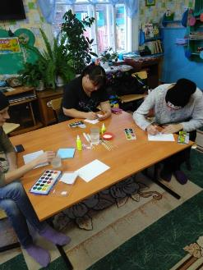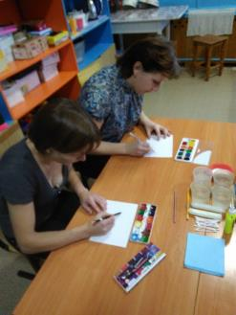
- Рисование свечой
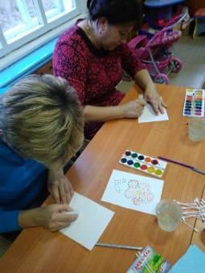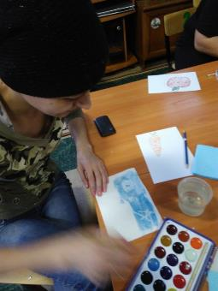
Затем были приглашены дети подготовительной группы, и они совместно с родителями создавали рисунки с использованием соли и монотипии.
- Монотипия
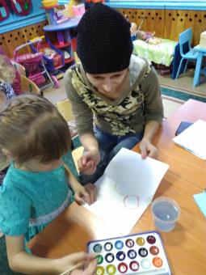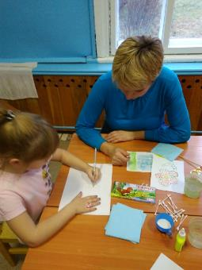

- Рисование солью
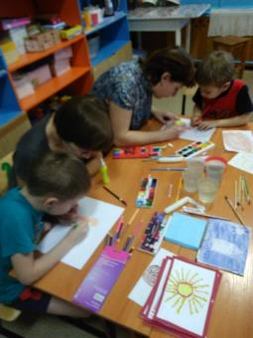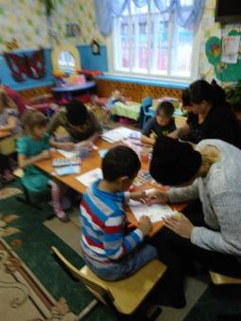
В заключении Подопригорина Е.А. высказала свое мнение, что нам, взрослым, необходимо развить в ребенке чувство красоты. Именно от нас зависит, какой – богатой или бедной – будет его духовная жизнь. Поэтому если вы и дома будете рисовать вместе с вашим ребенком, это не только будет способствовать творческому развитию вашего ребенка, но и сблизит вас с ним.

